**Server部署说明**

本系统为C/S（客户/服务器模式）架构。

Client: 包括电脑客户端，移动端。用户通过浏览器访问Server提供的文档管理、文档编辑等功能。

Server（服务器端）：具体分为两大部分：文件管理器和在线文件协同编辑器。前者负责用户管理、文件管理、权限管理等功能，后者负责协同编辑功能。

1. **在线协同编辑器部署**

在线协同编辑器由OnlyOffice/DocumentServer提供。部署步骤如下：

1. **安装docker**
   1. **开启Hyper-V**

在BIOS界面中，切换到“Advanced”选项卡，找到类似“Secure VirtualMachine Mode”的项，将其设置为“Enabled”即可。最后保存并退出BIOS界面。

最后成果如下：

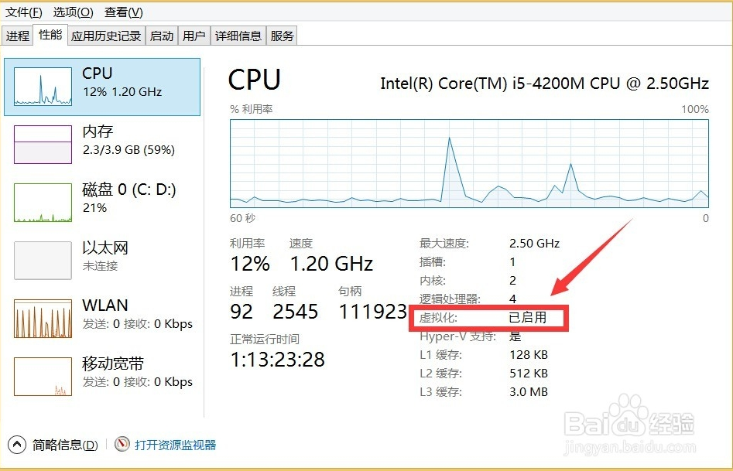

* 1. **下载docker CE并安装**

Docker有两个版本，社区版(CE)和企业版(EE)。这里选择社区办即可。下载地址：<https://store.docker.com/editions/community/docker-ce-desktop-windows>，选择其中的stable版本即可。注：此版本只适合64bit Windows 10 Pro, Enterprise and Education (1607 Anniversary Update, Build 14393 or later). 对于其它Windows版本， 请安装Docker Toolbox.

安装完成后，运行docker，会提示重启，重启即可。

1. **安装DocumentServer**
   1. **下载镜像**

启动docker，打开命令行，先下载documentserver镜像：

docker pull onlyoffice/documentserver

* 1. **启动镜像**

docker run –i –t –d –p 9000:80 onlyoffice/documentserver

这样即可通过访问此计算机的9000端口访问documentserver服务。在浏览器输入：localhost:9000 或 本机IP:9000即可看到Document Server is running的提示。

1. **建立与文件管理器的连接**

修改文件管理器的views\onlyoffice\onlyoffice.tpl，只需将下图选中部分替换为documentserver服务的IP和端口即可。



1. **文件管理器部署**

文件管理器采用Golang编写，基于beego框架。部署步骤如下：

1. **安装Go**
   1. **下载Go并安装**

打开<https://golang.org/dl/>，下载Windows版本” go1.10.3.windows-amd64.msi”，安装即可，默认安装位置 C:\Go，可安装到别处。

* 1. **配置环境变量**

涉及到以下系统变量：

* GOROOT 为Go环境的安装目录，默认C:\Go
* Path 添加Go环境的可执行文件目录，为 %GOROOT%\bin

涉及到以下用户变量：

* GOPATH 标志了Go工程文件的目录，如果此目录为%USERPROFILE%\go，则不需要配置，否则应配置为正确的目录。
* Path 添加一条目录：%GOPATH%\bin

1. **安装beego框架及其它依赖包**

安装beego：

go get github.com/astaxie/beego

安装bee （一个为了协助快速开发 beego 项目而创建的项目）

go get github.com/beego/bee

安装其它依赖包

1. **获取源码并配置**

将EngineerCMS目录置于%GOPATH%\src下。

修改文件管理器的views\onlyoffice\onlyoffice.tpl，只需将下面两图选中部分替换为cms服务的IP和端口即可。

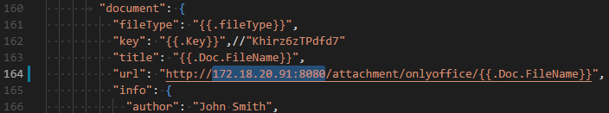

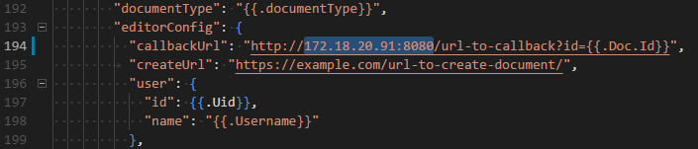

1. **运行**

打开命令行，切换到%GOPATH%\src\EngineerCMS下，输入

bee run

即可运行cms服务。